|  |  |  |
| --- | --- | --- |
| **Den svenske trafikstyrelses lovsamling** |  | Den svenske trafik styrelse |

Den svenske trafikstyrelses generelle råd  
om undtagelser for kørsler med brede køretøjer og køretøjer med udelelige brede laster

vedtaget den 5 april 2024.

TSFS 2024:16

Udgivet den  
19 april 2024

VEJTRAFIK

Den svenske trafikstyrelse vedtager[1] følgende generelle råd.

Generelt

1 Disse generelle råd vedrører behandling af ansøgninger om undtagelser fra bestemmelserne om bredden af køretøjer eller vogntog i færdselsbekendtgørelsens kapitel 4, § 15 (1998:1276) og i lokale færdselsregler udstedt i medfør af kapitel 10, § 1, stk. 2, nr. 20, i nævnte bekendtgørelse.

2 Kapitel 13, §§ 3-5, i færdselsbekendtgørelsen (1998:1276) indeholder bestemmelser, der bemyndiger myndighederne til at behandle ansøgninger om undtagelser fra færdselsreglerne og betingelserne for at indrømme undtagelser.

3 Den svenske trafikstyrelses forskrifter og generelle råd (TSFS 2023:36) om kørsler med brede udelelige laster indeholder bestemmelser om undtagelser for transport af brede udelelige laster med en maksimal bredde på 350 cm.

Definitioner

4 De udtryk, der anvendes i disse generelle råd, har samme betydning som i kørekortloven (1998:488), færdselsdefinitionsloven (2001:559), lov om certificering af vejtransporteskorter (2004:1167), færdselsbekendtgørelsen (1998:1276) og færdselsdefinitionsbekendtgørelsen (2001:651).

Betingelser for indrømmelse af undtagelser

Rutecertifikat

5 Hvis køretøjets bredde overstiger 450 cm, eller hvis bredden overstiger 350 cm, og den samlede højde overstiger 450 cm, skal ansøgeren vedlægge en beskrivelse, der gør det muligt at kontrollere ruten (rutecertifikat). Ruten og eventuelle forudsigelige hindringer på vejen skal fremgå klart af beskrivelsen.

### **Brede køretøjer og transport af brede udelelige laster**

6 Der bør kun indrømmes undtagelser for kørsler med køretøjer, der:

— på grund af deres funktion er bredere end 260 cm eller

— transporterer, eller er specielt tilpasset til at transportere, brede udelelige laster og derfor skal være bredere end 260 cm, når de er ulastede.

### Høring

Vejforvaltningsmyndigheder

7 Inden der træffes afgørelse om en undtagelse, bør andre vejforvaltningsmyndigheder, der er berørt af undtagelsen, have mulighed for at fremsætte bemærkninger til sagen.

#### Den svenske politimyndighed

8 Når bredden af et køretøj eller et vogntog overstiger 450 cm, bør den svenske politimyndighed have mulighed for at udtale sig om, hvorvidt der kan indrømmes undtagelser uden at bringe færdselssikkerheden i fare eller forårsage andre væsentlige ulemper.

#### Myndighed, der udstedte lokale færdselsregler

9 Før der indrømmes en undtagelse fra lokale færdselsregler med særligt færdselsreglement, der begrænser bredden eller længden af motorkøretøjer, vogntog eller laster, bortset fra som tilladt i kapitel 4, §§ 15, 17 eller 17a i færdselsbekendtgørelsen (1998:1276), skal den myndighed, der har udstedt reglerne, høres.

Transportens gyldighedsperiode og varighed

Gyldighedsperiode

10 Hvis der skal indrømmes undtagelse til en enkelt kørsel, bør gyldighedsperioden normalt fastsættes på en sådan måde, at kørslen kan finde sted inden for én måned. Hvis undtagelsen vedrører flere kørsler, bør gyldighedsperioden ikke overstige fem år.

### Transporttid

11 Hvis bredden overstiger 310 cm, indrømmes der ikke undtagelse i henhold til kapitel 13, § 3, i færdselsbekendtgørelsen (1998:1276):

— hvor der kan forventes tung trafik, f.eks. i myldretiden i og i nærheden af større byområder, under større lokale begivenheder og i dele af dage, der er forbundet med større helligdage såsom påske, midsommer og jul eller

— for kørsler i mørke mandag til fredag, fra 6:00 til 9:00 og fra 15:00 til 20:00.

Betingelserne i afgørelsen

12 Afgørelser bør være betinget, f.eks.:

— før kørslen påbegyndes, skal føreren konstatere, at ruten er gennemførlig, idet der tages hensyn til vejarbejde, vertikale og laterale hindringer og andre lignende forudsigelige omstændigheder

— transporten finder ikke sted, når sigtbarheden reduceres kraftigt på grund af vejrforhold såsom tæt tåge, kraftigt snefald eller whiteout og

— overholdelse af kravene til mærkning og advarselslampe i overensstemmelse med punkt 15-25.

13 For kørsler med køretøjer, der er bredere end 310 cm, men ikke bredere end 450 cm, bør afgørelsen ud over punkt 12 være underlagt betingelser i overensstemmelse med punkt 26-37.

14 For kørsler med køretøjer på mere end 450 cm bør afgørelsen ud over punkt 12 være underlagt betingelser i overensstemmelse med punkt 26-39.

### **Mærkning**

15 Køretøjer eller vogntog, hvis bredde overstiger 260 cm, er udstyret med advarselslamper og mærket med andre lamper, breddemærkningsskilte, advarselsskilte og refleksanordninger, jf. punkt 16, 19-21 og 24.

Skilte, lamper og refleksanordninger er i en sådan stand, at de er synlige og forståelige for andre trafikanter. Breddemærkningsskilte og advarselsskilte er klart synlige for- og bagfra.

Ved kørsel om natten, i skumringen eller ved daggry og når vejret eller andre forhold ellers kræver det, lyser advarselsskiltene. Breddemærkningsskilte på EC-mobilkraner og motoriseret udstyr lyser ikke.

Figur 1 i bilaget indeholder eksempler på, hvordan laster, der fremspringer sideværts fra køretøjet, skal mærkes for at være klart synlige for- og bagfra.

#### Breddemærkningsskilte

16 På køretøjer, hvis egen bredde overstiger 260 cm, er der anbragt skilte i bredden på køretøjets yderkanter.

På køretøjer med laster, der fremspringer sideværts fra køretøjet, er de ydre kanter af breddemærkningsskiltene i vandret retning ikke placeret inden for lastens yderste kant. I lastens længderetning anbringes skiltene før eller på den del af lasten, der medfører overskridelse af den tilladte bredde.

Skiltene er normalt placeret højst 2,0 meter over kørebanen.

Figur 1 i bilaget indeholder eksempler på den korrekte placering af breddemærkningsskiltene i vandret retning.

Figur 2 i bilaget indeholder eksempler på den korrekte placering af skiltene i længderetningen af lasten.

17 Skiltene

1. har vekslende røde og hvide felter med en vinkel på 45-60 $°$ og med en bredde på 7-10 cm

2. har felter af samme bredde, med undtagelse af de yderste felter

3. er mærket i overensstemmelse med ECE-regulativ 104 eller 150 og

4. er placeret således, at felterne skråner udad og nedad fra køretøjet eller lasten.

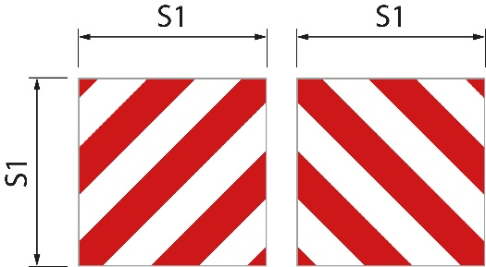18 Skiltene har følgende størrelser.

|  |  |  |
| --- | --- | --- |
| Kvadratiske skilte | Figur 1 | S1 er mindst 0,42 meter. Forholdet mellem bredde og højde er 1:1 |
| Rektangulære skilte | Figur 2 | S1 er mindst 0,28 meter og S2 er mindst 0,56 meter. Forholdet mellem bredde og højde er 1:2. |
| Rektangulære skilte | Figur 3 | S1 er 0,14 meter og S2 er 0,8 meter |

Figur 1

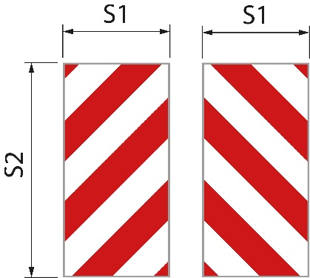Figur 2

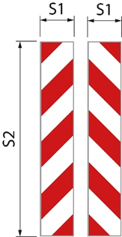

Figur 3

Breddemærkningsskiltene på en EC-mobilkran og motoriseret udstyr kan have forskellige størrelser end angivet ovenfor og kan laves som klistermærker.

#### Mærkning af tynde lasteenheder

19 Plader, brædder, bygningsplader og andre lignende tynde lasteenheder er ud over breddemærkningsskilte foran og bagpå forsynet med et skilt eller tilsvarende på de dele af lasten, der resulterer i overskydende bredde. Det har vekslende reflekterende røde og hvide farver og en synlig overflade på mindst 250 cm²

Stk. 1 finder ikke anvendelse, hvis breddemærkningsskiltene er placeret ved siden af den udragende last. Betydningen af "ved siden af den udragende last" er illustreret i figur 2 i bilaget.

#### Lamper og refleksanordninger

20 Ved kørsel om natten, i skumringen eller ved daggry og når vejret eller andre forhold ellers kræver det, er køretøjets yderste kant eller lasten markeret med lamper og refleksanordninger. Mærkningen er både foran og bagpå med to lamper på hver side. Foran viser lamperne hvidt lys fremad og med hvide refleksanordninger. Bagpå viser lamperne rødt lys bagud og med røde refleksanordninger.

Lamperne er placeret over og under breddemærkningsskiltene og så tæt som muligt på yderkanten. De har en lysstyrke, så de kan ses tydeligt i en afstand af 300 meter.

EC-mobilkraner og motordrevet udstyr er ikke udstyret med lamper og refleksanordninger som omhandlet i første stykke.

#### Advarselsskilte

21 Køretøjet eller vogntoget er udstyret med advarselsskilte foran og bagpå.

Det fremadvendende skilt skal være placeret under forrudens underkant og med skiltets underkant højst 2,0 m over kørebanen.

22 Skiltene har en:

1. gul grundfarve, der er retroreflekterende

2. fluorescerende rød kant med en bredde på 5,5 centimeter og

3. tekst i tratexsvart-skrifttypen med en tekststørrelse på 0,17 meter.

23 Skiltene har følgende størrelser.

|  |  |  |
| --- | --- | --- |
| Skilte med én række | Figur 1 | S1 er mindst 1,2 meter og S2 er mindst 0,4 meter. Forholdet mellem bredde og højde er 3:1 |
| Skilte med to rækker | Figur 2 | S1 er mindst 0,6 meter og S2 er mindst 0,5 meter. |

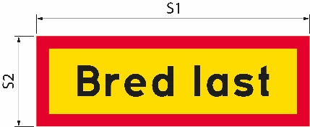Hvis skiltets størrelse øges, øges tekststørrelsen og kantbredden tilsvarende.

Figur 1

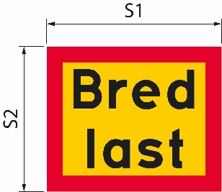Figur 2

|  |  |
| --- | --- |
| Bred last | Bred last |

### Advarselslamper

24 Køretøjet eller vogntoget er udstyret med mindst én advarselslampe.

25 Advarselslamperne tændes kun, når køretøjet eller vogntoget anvender mere end én kørebane ad gangen.

Yderligere betingelser for kørsler med køretøjer eller vogntog på mere end 310 cm

Advarselslamper

26 Ved kørsel om natten, i skumringen eller ved daggry og når vejret eller andre forhold ellers kræver det, er advarselslamperne, som supplement til punkt 25, tændt.

### Fareadvarselskøretøj

27 Et fareadvarselskøretøj advarer andre trafikanter om det brede køretøj eller vogntoget.

Fareadvarselskøretøjet kører bag køretøjet eller vogntoget på veje med vognbaner adskilt af midterrabat eller tilsvarende. Hvis der ikke er nogen fysisk adskillelse af vognbanerne, kører den foran køretøjet eller vogntoget i stedet.

Bortset fra i bebyggede områder er afstanden mellem fareadvarselskøretøjet og transporten ca. 200 meter. I bebyggede områder er afstanden kortere.

28 Et fareadvarselskøretøj advarer for højst tre køretøjer eller vogntog.

29 Fareadvarselskøretøjet er en personbil eller en lastbil med en samlet vægt på højst 4,5 tons. Køretøjet har ikke et tilkoblet køretøj.

#### Kørekort

30 Føreren af advarselskøretøjet er indehaver af et C1- eller C-kørekort.

#### Advarselsskilte

31 Fareadvarselskøretøjet er mærket med advarselsskilte. Skiltene er placeret højere end forrudens øverste kant og er klart synlige for- og bagfra. Skiltene er i en sådan tilstand, at de er synlige og forståelige for andre trafikanter. Ved kørsel om natten, i skumringen eller ved daggry og når vejret eller andre forhold ellers kræver det, lyser advarselsskiltene.

32 Skiltene har en:

1. gul grundfarve, der er retroreflekterende

2. fluorescerende rød kant med en bredde på 5,5 centimeter og

3. tekst i tratexsvart-skrifttypen med en tekststørrelse på 0,17 meter.

33 Skiltene har følgende størrelse.

S1 er mindst 1,2 meter og S2 er mindst 0,4 meter (figur 1). Forholdet mellem bredde og højde er 3:1.

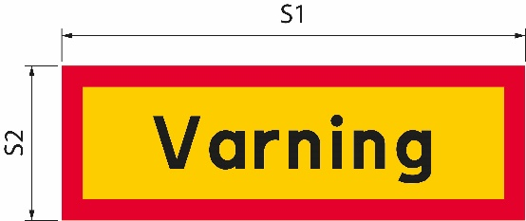Hvis skiltets størrelse øges, øges tekststørrelsen og kantbredden tilsvarende.

Figur 1

|  |  |
| --- | --- |
| Varning | Advarsel |

#### Advarselslampe

34 Fareadvarselskøretøjet er udstyret med mindst én advarselslampe.

35 Ved kørsel i dagslys, tændes advarselslampen kun, når det brede køretøj eller vogntoget trænger ind i en vognbane for modkørende trafik.

36 Ved kørsel om natten, i skumringen eller ved daggry og når vejret eller andre forhold ellers kræver det, er advarselslampen altid tændt.

### Kommunikation mellem fareadvarselskøretøjet og det brede køretøj eller vogntoget

37 Førere i et fareadvarselskøretøj og i et bredt køretøj eller vogntog kan kommunikere med hinanden via en radio- eller mobiltelefonforbindelse. Førerne kan kommunikere med hinanden på et sprog begge forstår.

Yderligere betingelser for kørsler med køretøjer bredere end 450 cm

38 Transporten ledsages af en vejtransporteskorte eller en politibetjent. Hvis transporten skal eskorteres af politiet, skal afgørelsen indeholde en instruks om, at den svenske politimyndighed skal kontaktes mindst én uge før den planlagte transport.

39 Føreren af transporten sikrer, at der etableres en radio- eller telefonforbindelse med føreren af fareadvarselskøretøjet, den ledsagende vejtransporteskorte eller politiet. De kommunikerer med hinanden på et sprog, de alle forstår.

___________

Disse generelle råd erstatter den svenske vejforvaltnings generelle råd (VVFS 2000:126) om undtagelser fra bestemmelserne i færdselsbekendtgørelsen (1998:1276) om køretøjers bredde og den svenske trafikstyrelses generelle råd (TSFS 2009:64) om undtagelser for kørsler med brede køretøjer.

På transportstyrelsens vegne  
JONAS BJELFVENSTAM  
Pär Ekström  
(Vej og jernbane)

Offentliggjort af: Kristina Nilsson, den svenske trafikstyrelse, Norrköping ISSN 2000-1975

### Bilag

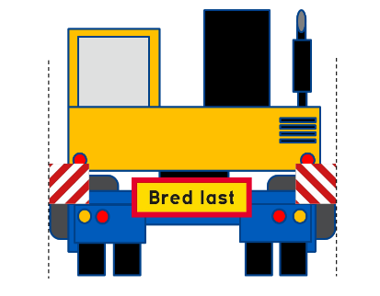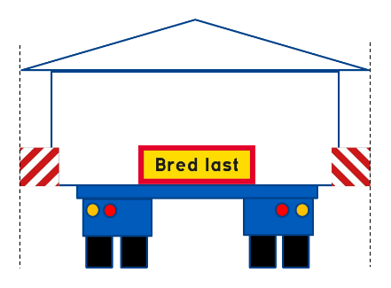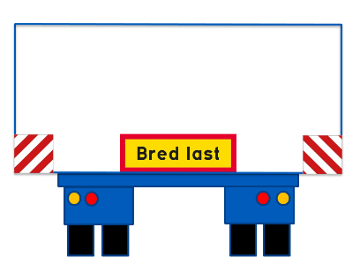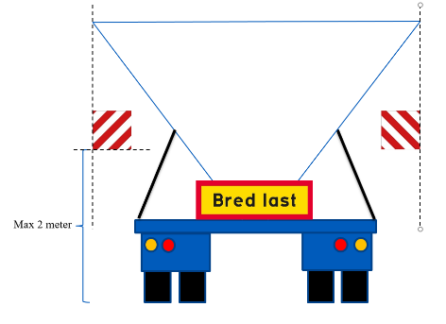Figur 1. Placeringen af ​​breddemærkningsskiltene i vandret retning.

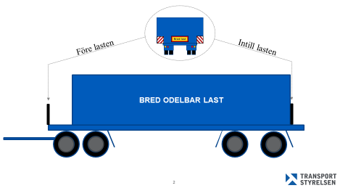Figur 2. Placeringen af breddemærkningsskiltene i længderetningen af lasten.

|  |  |
| --- | --- |
| Bred last | Bred last |
| Före lasten | Foran lasten |
| Intill lasten | Ved siden af lasten |
| BRED ODELBAR LAST | BRED UDELELIG LAST |

1. Jf. Europa-Parlamentets og Rådets direktiv (EU) 2015/1535 af 9. september 2015 om en informationsprocedure med hensyn til tekniske forskrifter samt forskrifter for informationssamfundets tjenester.